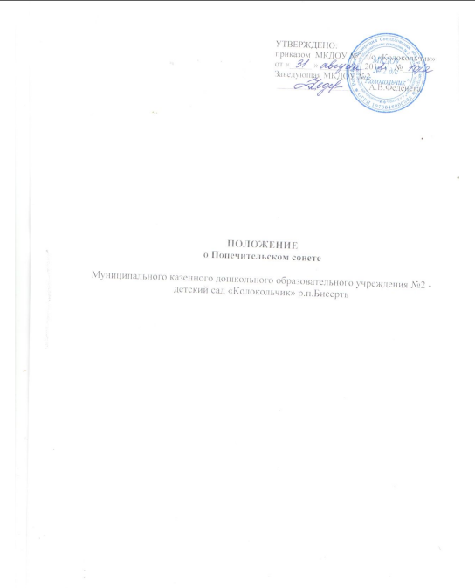

- Общие положения.

Попечительский совет МКДОУ №2 является добровольной общественной некоммерческой организацией, основной целью которой является оказание содействия в решении актуальных задач развития МКДОУ №2, постановки образовательного процесса, консультационной деятельности, внедрения новейших информационных и педагогических технологий, обеспечения конкурентоспособности на рынке образовательных услуг.
Порядок деятельности Попечительского совета определяется настоящим Положением.
Попечительский совет проходит в установленном порядке государственную регистрацию как общественная некоммерческая организация и открывает расчетный счет в банке.
Попечительский совет формируется в зависимости от целей и задач МКДОУ №2.
Попечительский совет действует на основе добровольности и равноправия его членов, гласности, самофинансирования, в своей работе руководствуется законодательством РФ, международными правовыми нормами и Положением о совете.
попечительский совет действует в тесном контакте с администрацией и Советом МКДОУ №2, он не вправе вмешиваться в текущую оперативно – распорядительную деятельность администрации МКДОУ №2. Решения Совета по вопросам деятельности вне его компетенции имеют рекомендательный и консультативный характер.
Попечительский совет создает фонд попечителей с целью оказания финансовой помощи МКДОУ №2 в осуществлении его уставной деятельности, сохранении и развитии его материально – технической базы. Деятельность фонда регулируется решениями Попечительского совета.
Попечительский совет представляет свои интересы и интересы МКДОУ №2 в различных организациях, средствах массовой информации, а также в отношениях с другими образовательными учреждениями и отдельными гражданами.
МКДОУ №2 осуществляет организационно – техническое обслуживание деятельности Попечительского совета, в том числе выделяет помещение для его работы, место для хранения документации.
Члены Попечительского совета осуществляют свою деятельность без отрыва от основной работы или службы.
Попечительский совет может осуществлять в установленном порядке рекламную и издательскую деятельность, распространять выпускаемые издания по вопросам работы совета или МКДОУ №2.
Попечительский совет владеет, пользуется и распоряжается принадлежащим ему имуществом.
Попечительский совет осуществляет контроль за использованием финансовых средств, выделяемых МКДОУ №2 по линии фонда попечителей.

- Основные задачи и направления деятельности Попечительского совета.

Основными задачами деятельности Попечительского совета МКДОУ №2 является:
- Финансирование и реализация перспективных инициатив и нововведений, новых информационных технологий, способствующих дальнейшему развитию МКДОУ №2 ;
- Содействие развитию системы воспитания педагогов и воспитанников;
- Поддержка новых форм научно – исследовательской деятельности;
- Инициативное содействие установлению и развитию сотрудничества МКДОУ №2, заключению деловых взаимовыгодных контрактов;
- Приобретение оборудования, материалов, вычислительной и оргтехники, необходимых для деятельности МКДОУ №2;
- Финансирование обучение сотрудников МКДОУ №2, необходимое им для дальней работы.

- Организация и порядок работы Попечительского совета

Попечительский совет создается на весь срок деятельности МКДОУ №2.
Попечительский совет возглавляется председателем, избираемым на первом заседании совета большинством голосов сроком на 3 года, также избирается и заместитель председателя, назначается секретарь.
Число членов совета является произвольным
Новые представители могут быть приняты в состав Попечительского совета только при условии, что за их кандидатуры проголосовало более половины присутствующих на заседании совета его членов.
Решения Попечительского совета принимаются на его заседаниях, проводимых ежеквартально согласно плану работы. Внеочередные заседания могут быть созваны его председателем по мере необходимости или по требованию членов совета.
Заседания совета правомочны при присутствии на них более2/3 от числа всех членов совета. В заседаниях с правом совещательного голоса присутствует заведующая МКДОУ №2, в случае невозможности его присутствия - заместитель заведующей.
Решения Попечительского совета по вопросам исключительной компетенции принимаются путем открытого голосования большинством голосов (2/3 от числа присутствующих членов). Решения по всем остальным вопросам принимаются простым большинством голосов присутствующих. В случае равенства голосов решающим является голос председателя.
Заседания Попечительского совета являются открытыми. Закрытые заседания проводятся в случае рассмотрения вопросов, содержащих служебную или коммерческую тайну.
Решения совета оформляются протоколами.

